（格式五～一）
現金及約當現金明細表
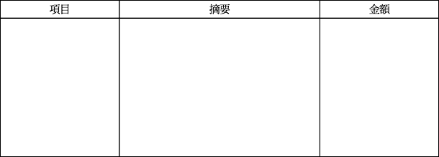
說明：１、按庫存現金、活期存款及約當現金等，分項列明。
２、如有外幣應於摘要欄註明原幣數額及匯率。
３、其他應註明其種類、到期日及利率。

